实验7 DOS中断调用程序设计与调试
班级 B10511 学号 20104051105 姓名 朱小虎
实验题目：将表达式S＝(X+4×Y)/Z的结果输出到指定位置：
(1) D：\RESULT.TXT中；（2）屏幕坐标（10,10）处。

实验目的：
1. 掌握DOS中断调用；
2. 掌握文件的建立、文件的读写。
实验设备：
硬件：PC机
软件：DOS操作系统、编辑软件、MASM 5.0
实验内容：
1. 程序代码
DATA SEGMENT
X DB 0
Y DW 0
Z DW 1
RESULT DW 4 DUP(?)
S DB 'D:/A.TXT',0
CRLF DB 0AH,0DH,'$'
;OAH,ODH是回车和换行符的阿斯玛值，$符号是字符串的终结标志符，带上引号系统会自动转换成阿斯玛值存入。内存中都存的是阿斯玛值。
ANSWER DB 'the answer is:$'
STR DB 'and the remainder is:$'
STRX DB 'cout:S=(X+4*Y)/Z',0AH,0DH,'input x:$'
STRY DB 'input y:$'
STRZ DB 'input z:$'
FILE DW ? ;用来保存文件号。
DATA ENDS

STACK SEGMENT STACK
DB 20 DUP(?)
STACK ENDS

CODE SEGMENT
ASSUME CS:CODE,DS:DATA,SS:STACK
;定义宏。显示回车换行
HUICHE MACRO
PUSH AX
PUSH DX
LEA DX,CRLF
MOV AH,09H
INT 21H
POP DX
POP AX
ENDM
;定义宏。用来把字符X输出到dos上
; 一定记得要把宏的定义写在宏调用前面,记得这个宏中保护了AX和DX。所以不能用这两个寄存器当出口参数。也不能当实参！！！
DOUT MACRO X
PUSH DX
PUSH AX
MOV DX,X
MOV AH,02H
INT 21H
POP AX
POP DX
ENDM
;定义宏。用来设置光标位置
; 一定记得要把宏的定义写在宏调用前面,记得这个宏中保护了AX和DX。所以不能用这两个寄存器当出口参数。也不能当实参！！！
AOUT MACRO X,Y
PUSH DX
PUSH AX
PUSH BX
PUSH CX
MOV AH,02H
MOV DH,X
MOV DL,Y
INT 10H
POP CX
POP BX
POP AX
POP DX
ENDM
;定义宏。用来新建文件
;文件代号会返回到AX中，所以不能保护AX
; 一定记得要把宏的定义写在宏调用前面,记得这个宏中保护了AX和DX。所以不能用这两个寄存器当出口参数。也不能当实参！！！
NEWFILE MACRO
PUSH AX ;记得在调用完这个函数并且保存完文件号AX后有POP AX
PUSH DX
PUSH BX
PUSH CX
MOV AH,3CH
LEA DX,S
INT 21H
POP CX
POP BX
POP DX
ENDM
;定义宏。用来写入文件东西
;进口参数文件代号在FILE中，X为要保存的数据的头地址，Y为长度。
;因为里面用到AX,BX,CX,DX所以参数X，Y不能是这四个寄存器。！！！！
;要写入文件的参数为X可以是寄存器，也可以是变量。保存长度为Y
; 一定记得要把宏的定义写在宏调用前面,记得这个宏中保护了AX和DX。所以不能用这两个寄存器当出口参数。也不能当实参！！！
SAVE MACRO X,Y
PUSH DX
PUSH BX
PUSH CX
PUSH AX
MOV AH,40H
MOV BX,FILE ;把文件号file放到BX中
MOV CX,Y
LEA DX,X
INT 21H
POP AX
POP CX
POP BX
POP DX
ENDM
;子程序功能：将数字经过阿斯玛转换输出在dos窗口下（调用了宏DOUT）
;入口参数：AX
;出口参数：AH
SHOW PROC NEAR
PUSH BX
PUSH DX
MOV DX,0
MOV BX,0AH
CWD
IDIV BX
ADD AX,30H
ADD DX,30H
MOV RESULT,AX
MOV RESULT+2,DX

SAVE RESULT,2
SAVE RESULT+2,2

DOUT RESULT
DOUT RESULT+2

POP DX
POP BX
RET
SHOW ENDP
;子程序功能：将dos下输入的单个字符（数字）经过阿斯玛转换到AX中
;入口参数：dos输入
;出口参数：AX
INPUT PROC NEAR
MOV AH,01H ;来把dos输入的单个字符放到x中
INT 21H
SUB AX,30H
RET
INPUT ENDP

START: MOV AX,DATA
MOV DS,AX
MOV AX,STACK
MOV SS,AX
MOV SP,20
LEA DX,STRX ;提示输入X
MOV AH,09H
INT 21H
CALL INPUT
MOV X,AL
HUICHE
LEA DX,STRY ;提示输入Y ;;;;;;奇妙的事情发生了，当Y输入2 的时候，自己这个程序会把本地磁盘D的名字改成A TXT。
MOV AH,09H
INT 21H
CALL INPUT
MOV AH,0
MOV Y,AX
HUICHE
LEA DX,STRZ ;提示输入Z
MOV AH,09H
INT 21H
CALL INPUT
MOV AH,0
MOV Z,AX
HUICHE
HUICHE
MOV AX,4 ;这里开始计算公式S=(X+4*Y)/Z
IMUL Y
MOV CX,AX
MOV BX,DX
MOV AL,X
CBW
CWD
ADD AX,CX
ADC DX,BX
IDIV Z ;得出商在AX中余数在DX中。
MOV RESULT,AX
MOV RESULT+4,DX
NEWFILE ;;;;;;似乎在前面有的地方调用这个新建文件函数后，不会执行。没有新建。
MOV FILE,AX
POP AX
AOUT 9H,9H
LEA DX,ANSWER ;显示“the answer is”
MOV AH,09H ;dos中显示出字符串
INT 21H
HUICHE
AOUT 11,11
MOV AX,RESULT
CALL SHOW ; 输出商到dos上
HUICHE
AOUT 13,13
LEA DX,STR ;显示“and the remainder is”
MOV AH,09H ;dos中显示出字符串
INT 21H
HUICHE
AOUT 15,15
MOV AX,RESULT+4 ;将余数存入ax
CALL SHOW ; 输出余数到dos上
MOV AH,4CH
INT 21H
CODE ENDS
END START

- 调试过程（具体应用DEBUG指令及其结果）

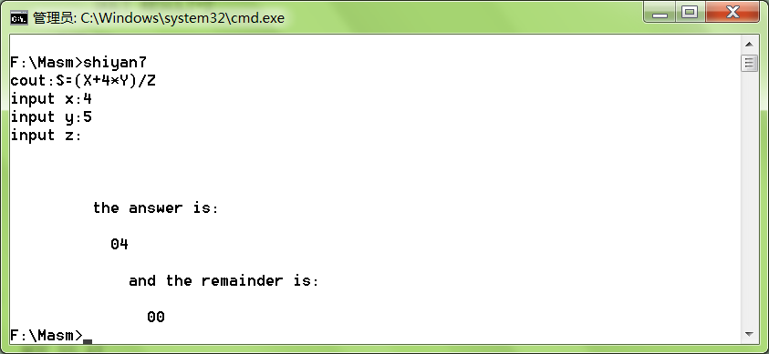

实验思考与总结：
当宏中保护了某个寄存器后。就不能用这个寄存器当出口参数。尽量也别当实参。如果想用某个寄存器当出口参数，记得就不能保护这个寄存器了。本实验还出现了一个奇妙的事情：当Y输入2 的时候，自己这个程序会把本地磁盘D的名字改成A TXT。

